МКОУ «Новокаякентская СОШ»
с. Новокаякент
Каякентский район Республика Дагестан

«ЕГЭ. Биология задания № 23.
Работа с рисунками и схемами»
(для учащихся 11 классов)

Автор: учитель биологии
МКОУ «Новокаякентская СОШ»
Умалатова Равганият Бийбулатовна

с.Новокаякент
2017 г.

Пояснительная записка
Данный материал «ЕГЭ. Биология задания № 23. Работа с рисунками и схемами», рекомендуется для учащихся 11 класса. Материал содержит 12 вопросов с рисунками, схемами и вопросами к ним. Вопросы с рисунками по всем разделам биологии. Задания для проверки знаний строения организмов и функций их структур и систем.
Задачи: проверка знаний учащихся о строения организмов и функций их структур и систем, формирование умений определять организмы, изображенные на рисунке и различные схемы, научить учащихся давать правильные ответы на заданные вопросы.
«ЕГЭ. Биология задания № 23. Работа с рисунками и схемами»

1.Какое животное изображенно на рисунке? Какому типу относится данное животное? Как называются части животного обозначенные под цифрами 1-5?

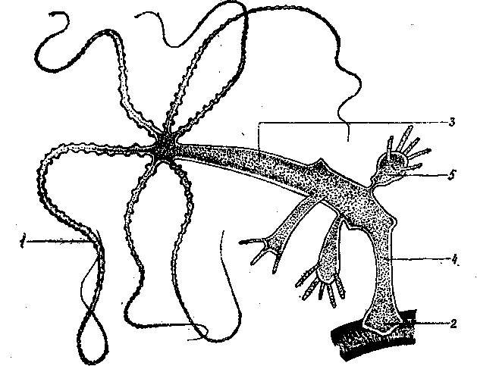3

2.Какая клетка изображенна на рисунке? Какие структуры обозначенны под цифрами 1-6? Какую функцию выполняет органоид изображенный под цифрой 4?

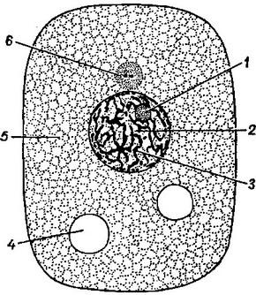

3.Какие животные изображенны на рисунке под буквами А и Б? Какому типу они относятся? Какие сходства имеют эти животные?

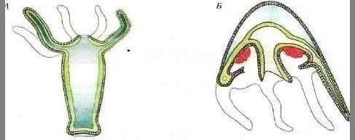

4.Какая система органов изображенна на рисунке? Как называются обозначенные под 1-7 органы? Какую функцию выполняет изображенная на рисунке система органов?

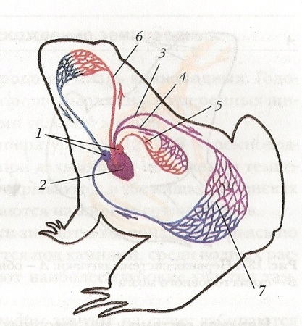

5.Какое животное изображенно на рисунке? Какому классу и типу относится? Какие как называются структуры обозначенные под цифрами 1-5? Какой способ питания у этого животного?
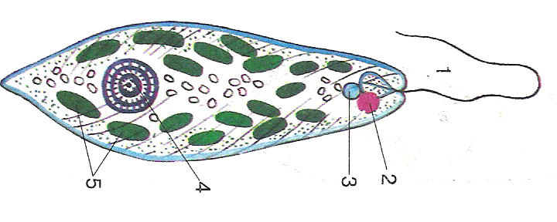
6.Какой способ размножения животного изображен на рисунке? Как называется этот вид разножения? В чем особенность наследственной информации потомства?

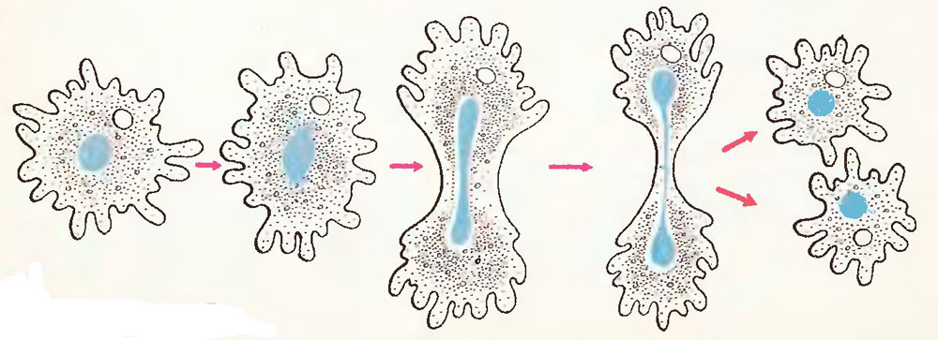

7.Как называются животные изображенные на рисунке? В чем их сходство и отличия этих животных? Почему их относят одному царству?

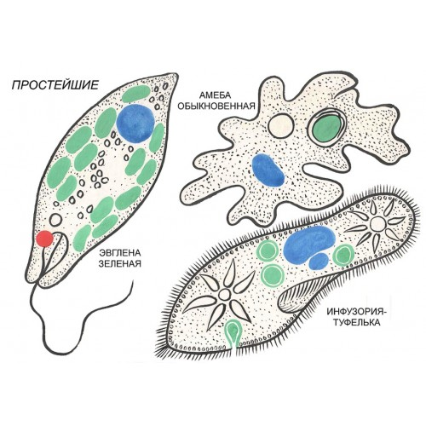

8.Рассмотрите изображенное на рисунке животное. Какому типу и классу относится это животное? Какие элементы обозначены под цифрами 1-5? Какую функцию выполняет органоид обозначенный под цифрой 1?
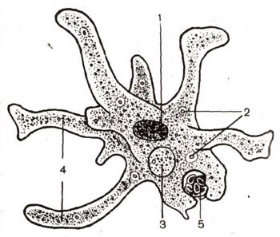
9. Рассмотрите изображенные на рисунке клетки.Определите, какими буквами обозначены прокариотическая и эукариотическая клетки.Приведите доказательства своей точки зрения.
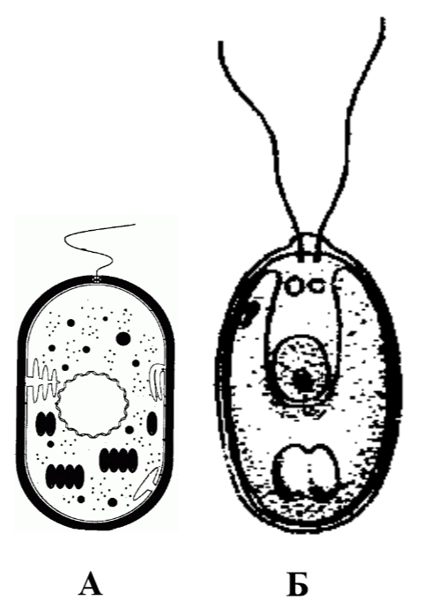

10. Рассмотрите рисунок, как называются изображенные на рисунке почки под цифрами 1 и 2? В чем их сходство и отличие ?

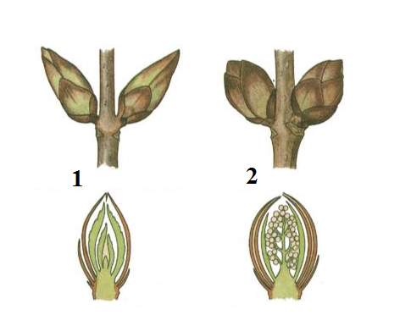

11.Какие стадии гаметогенеза обозначены на русунке букваи А, Б и В?Какой набор хромосом имеют клетки на каждой из этих стадий? К развитию каких специализированных клеток ведет этот процесс?

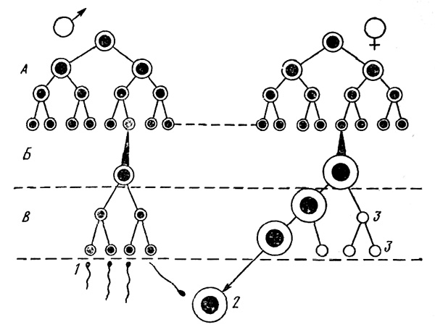

12.Рассмотрите рисунок и определите какой способ деления изображен на рисунке? В чем особенность наследственной инфорации потомства?

. 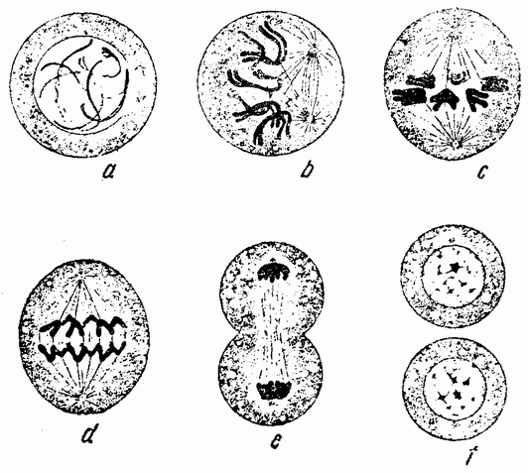

Источники информаций:
1 . http://e-lib.gasu.ru/eposobia/bondarenko/img/image023.png гидра
2.http://philipp-bittner.com/images/01/000200.jpg клетка
3.http://www.off-road-diskont.ru/images/img-AcQpiF.jpg Кишечнополостные
4.http://lib5.podelise.ru/tw_files2/urls_787/7/d-6274/7z-docs/1_html_m31ba233f.jpg земноводное
5. http://lit.govuadocs.com.ua/tw_files2/urls_7/824/d-823103/7z-docs/18_html_e7a3293.jpg эвглена зеленая
6. http://fs1.uclg.ru/images/52f26f661fb4fa15.jpg размножение амебы
7.https://postal-joy.com/image/cache/data/00226-500x500.jpg простейшие
8.http://www.maginfo.net.ru/ifoto/19112012_05.jpg амеба
9. http://www.bio-faq.ru/ccc/ccc039pic1.png прокариотическая и эукариотическая клетки
10.https://ds03.infourok.ru/uploads/ex/08dd/0006235c-5c113415/hello_html_m3e8ab717.png почки растений
11.http://biologiya.net/wp-content/uploads/2010/08/pict10.jpg образование половых клеток
12. http://www.evolbiol.ru/docs/img/images/010.gif митоз

